Муниципальное бюджетное дошкольное образовательное учреждение №74 «Радость» города Калуги

Консультация для родителей

# «Как научить ребенка одеваться самостоятельно?»

Подготовила воспитатель

Драчёва Л.П.

# Как научить ребенка одеваться самостоятельно?

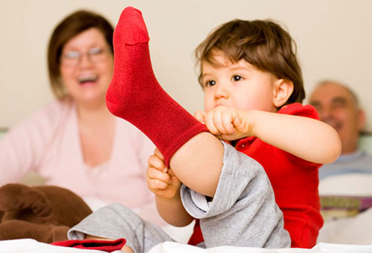

Многие родители, приводя ребенка утром в сад, наблюдают одну и ту же картину: некоторые малыши, шустро переодевшись и переобувшись, весело убегают в группу, а другие меланхолично сидят на лавочке, ни одним движением не помогая маме или папе менять себе кофточку, штанишки или тапочки. Если в яслях это еще не является глобальной проблемой, так как одеваться малышам помогает весь персонал - и воспитатели, и няни – то в старших группах кроха-неумеха будет испытывать определенный дискомфорт на фоне своих более самостоятельных сверстников.

4-5-летний малыш, который не одевается сам, становиться проблемой для воспитателя в многочисленной группе и самого себя, так как постоянно выходит на прогулку последним и изрядно вспотевшим. Как научить ребенка одеваться самостоятельно? Воспользуйтесь несколькими практическими советами.

## ****Возраст и самостоятельность****

Обычно первые шаги к самостоятельности малыша принято связывать с кризисом 3-х лет, когда ребенок расширяет границы собственного «я» и пробует оторваться от мамы. В это время главной его фразой становится **«Я сам!»**. Опытные родители рекомендуют воспользоваться этой стадией развития и приучить кроху самостоятельно раздеваться и одеваться. Лучше всего это делать в игровой форме, соревнуясь с ребенком, кто быстрее снимет шапку, куртку или брюки. Психологи советуют на начальных этапах уступать малышу, чтобы он почувствовал вкус победы и позитивный настрой от игры в самостоятельность.

Учить одеваться и раздеваться нужно в несколько этапов. Первый этап – самый легкий, это раздевание. Крохе легче всего снять с себя шапку без завязок, стянуть свободные штаны, колготы, трусики. Все его действия желательно озвучивать, но не в форме команд, а в виде предложений, предполагающий последующие действия: «Давай, ты быстро снимешь свои брючки, и мы пойдет играть в кубики».

Намного тяжелее для малыша следующий этап - снять свитер, футболку и любую другую вещь, которая надевается через голову. Поэтому, выбирая одежду для сада, желательно брать гольфы, джемпера с широким горлом, чтобы у крохи не было страха застрять в кофте. В первый период приучения к самостоятельному одеванию и раздеванию можно выбирать вещи свободные, даже на размер больше, чтобы малыш легко мог их снимать и одевать сам. Со временем ему самому понравится быстро переодеваться, не завися от взрослых и их помощи.

На заключительном этапе ребенка нужно учить самостоятельно, обуваться и одевать верхнюю одежду. Для маленьких деток обычно тяжело справиться с молниями на куртках и сапогах, завязками на шапках.

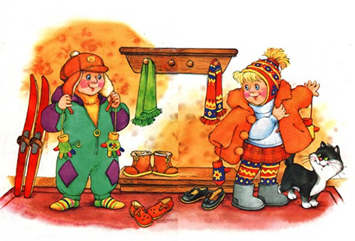

## ****Как помочь нехочухе****

Но что делать, если малыш в 3 года и старше не может и не хочет одеваться самостоятельно, устраивает скандалы и истерики по утрам во время сборов для выхода и в детском саду? В первую очередь, мамам и папам нужно успокоиться и понять причины такого поведения, переговорить с воспитателями и психологом в саду, которые проведут полезные консультации для родителей. Нужно помнить, что переодевание для ребенка – это сложная работа и если у него она не получается, то он стремится от нее избавиться.

Нужно обратить внимание на то, что дается крохе тяжелее всего: застежки на кофточке, пуговицы. Можно купить или самостоятельно сделать дома несколько простых тренажеров: к кусочку ткани прикрепить пуговицы разных размеров, сделать под них петли и играть с ребенком на скорость, кто быстрее всех их застегнет. Также можно тренироваться, кто быстрее застегнет молнию, полезными будут и классические шнуровки. Играя в такие игры, можно одновременно «убить двух зайцев»: с одной стороны, мы учим малыша полезным навыкам, а с другой тренируем мелкую моторику.

## ****Учимся одеваться весело и быстро****

Каждая мама, особенно работающая, хочет, чтобы ее малыш собирался утром в сад быстро и без капризов, а вечером аккуратно складывал свои одежки. По мере взросления ребенка так и будет, но нужно немного постараться и помочь крохе усвоить науку самостоятельного одевания и раздевания.

Чтобы упростить ребенку задачу и максимально быстро научить его одеваться самостоятельно нужно пройти вместе с ним несколько этапов.

**1. Этап первый: «объяснялки».** Мама или папа, одевая ребенка, должны подробно проговаривать все процессы и обозначения вещей: «Сейчас мы будем надевать штанишки, большие карманы должны быть на попе, а маленькие на ножках по бокам» и так далее по всем вещам. Это позволить крохе быстрее запомнить основные правила надевания одежды.

**2. Этап второй: самостоятельный выбор.** Нужно предоставить малышу право самому выбирать одежку, которую он наденет в сад. Родители могут подобрать пару нарядов по погоде и спросить у ребенка, какая кофта ему больше всего подойдет на завтра. Таким образом, можно будет избежать капризов и дать малышу почувствовать свою самостоятельность.

**3. Этап третий: «половина пути».** Начинать процесс приучения ребенка одеваться самому рекомендуют с раздевания. Даже 1,5-2-летний кроха сможет сам снять трусики, колготки, брючки, носки, шапку. Затем нужно научить его расстегивать пуговицы или молнию на кофтах. Немного сложнее с обратным процессом: одеванием. Опытные мамы советуют также начинать этот процесс с низа: можно надеть на детку трусики, колготки или брючки, но только до колен, и предложить ему самостоятельно натянуть их дальше на попку. Также можно поступить и с футболками, джемперами: помочь продеть голову, а ручки пусть продевает сам.

**4. Этап четвертый: «раскладка».** Готовить одежку в сад лучше всего с вечера. Чтобы малыш одевался самостоятельно, ее нужно разложить на стуле в порядке надевания: сверху трусики и футболка, затем колготки, свитер, штанишки. Детские вещи лучше покупать яркие, джемпера и футболки – с рисунком спереди, так малышу будет легче понять, где перед, а где спинка, и не надеть штанишки или свитер задом-наперед или шиворот-навыворот.

**5. Этап пятый: складываем аккуратно.**Важно приучить ребенка аккуратно снимать и складывать свои вещи, тогда не надо будет утром тратить драгоценные минуты на поиск колгот или носков. Покажите малышу, как складываются брючки, как их можно повестить на спинку стула или на плечики в шкафу, как можно красиво сложить рукава рубашки или гольфа. Эти навыки точно пригодятся ему в детском саду при раздевании для сна во время «тихого часа».

## ****ÐÐµÑÑÐºÐ°Ñ Ð¾Ð±ÑÐ²Ñ Ð½Ð° Ð»Ð¸Ð¿ÑÑÐºÐ°Ñ****

## ****Несколько полезных советов от опытных мам****

* Не нужно стремиться, чтобы ребенок мгновенно начал одеваться самостоятельно, прививать эти навыки лучше постепенно, в игровой форме, поощряя его за любое достижение.
* В свою очередь, родители должны постараться максимально облегчить крохе процесс взросления, подбирая обувь и одежду по возрасту и умениям. Для 3-5 летних деток лучше подбирать ботинки, кроссовки на липучках, а не на шнурках. Брюки, джинсы желательно выбирать без молний и пуговиц, пояс  - на резинке и кулиске.
* Столь любимые многими мамами гольфы с узкой и высокой горловиной могут стать настоящим испытанием для ребенка, который учится одеваться самостоятельно. Поэтому на первых порах рекомендуется давать крохе самому надевать свободные свитера.
* Также проблемой для многих деток является быстрое застегивание молнии на кофтах или куртках. Взрослые должны помочь вставить замочек и показать, как без усилий провести собачку до самого верха. Можно сделать самому дома такой тренажер и поиграть с деткой в игру «Кто первый застегнет молнию».
* Главное в процессе обучения малыша – это терпение и упорство. Стоит несколько раз в утренней спешке одеть его маме, и ребенок сразу же поймет, что не нужно прикладывать усилий для того, чтобы одеться, и если он будет это делать очень медленно и неумело, то мама сама его быстро оденет. Лучше поднять малыша на несколько минут раньше и создать ему условия для самостоятельного одевания.
* Проблемой для многих малышей является завязывание шапочки. Осенью или теплой весной можно обойтись головным убором без кулисок, но зимой шапка без завязок, которые помогают плотно закрыть уши, может стать настоящим испытанием для нервной системы родителей. В этом случае можно подобрать шапки на липучках, кнопках, пуговицах. Но надежней всего будет научить ребенка завязывать кулиски. Потренироваться делать это также можно на домашних тренажерах или просто надевая шапочку на куклу.

Рано или поздно каждый ребенок начнет одеваться самостоятельно и только от родителей зависит, как сделать этот процесс был максимально приятным для малыша.

